**Sistema móvil de medición y registro de temperatura y humedad**

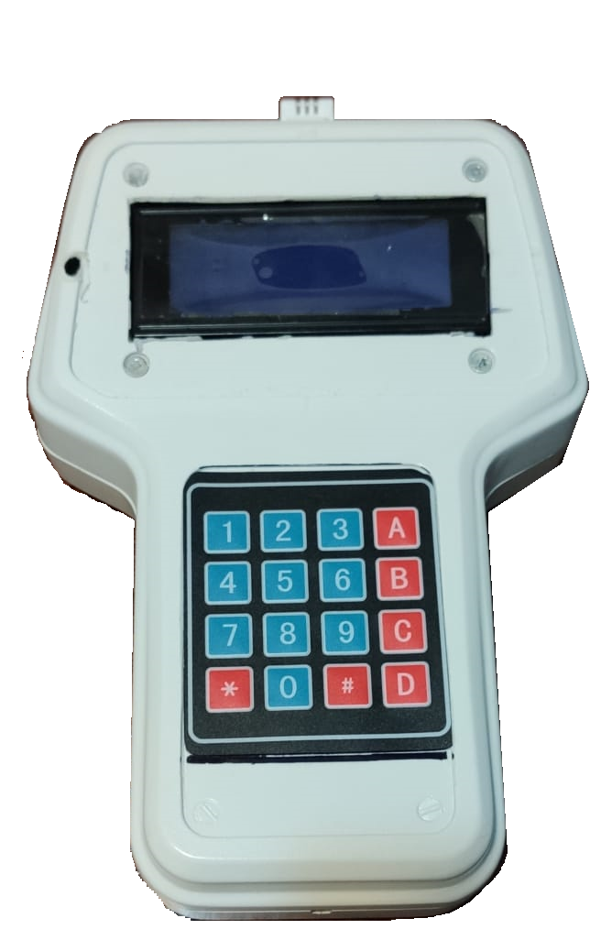

Manual de servicio

ÍNDICE

1. Introducción………………………………………………………………....03
2. Instrucciones de seguridad……………………………………………….04
3. Procedimiento de puesta en marcha………………………………….05
4. Apariencia del producto y controles de operación………....……..06
5. Especificaciones…………………………………………………………....06
6. Mantenimiento………………….…………………………………………..09
7. Diagrama de flujo de funcionamiento del medidor de…………....10  
   Temperatura y Humedad
8. Funcionamiento………………………………………………………….....11
9. Hojas de datos………………………………………………………………12
10. **Introducción:**

Este manual es una guía de referencia para el personal que realiza el mantenimiento y la reparación de medidor de temperatura y humedad MSS (en adelante, producto o medidor).

Seguir todas las instrucciones de este manual garantiza la máxima seguridad para el personal de mantenimiento, el mantenimiento adecuado y la reparación del equipo.

Lea este manual cuidadosamente antes de comenzar.

Siga los pasos necesarios y su secuencia exactamente para cada operación en las pruebas, el mantenimiento y la puesta en servicio.

1. **Instrucciones de seguridad:**

Las operaciones pueden ser realizadas por personal certificado que recibió instrucciones sobre seguridad en el trabajo al operar aparatos eléctricos y tiene una calificación no inferior a la primera calificación obtenida en los cursos dictaminados por ACME.

Atención: para evitar descargas eléctricas o lesiones personales, siga estas precauciones:

* 1. Está prohibido tocar el medidor con la energía encendida con las manos mojadas u otras partes del cuerpo.
  2. Debe utilizarse únicamente la fuente de alimentación suministrada con el medidor, no usar fuentes alternativas.
  3. No utilice un cable de alimentación que no sea el suministrado en el juego completo, no tire del cable para desenchufarlo del tomacorriente, no lo doble, no apriete ni retuerza el cable de alimentación.
  4. En el proceso de desarmado del producto, asegúrese que el equipo se encuentra desconectado. Cuando trabaje con la cobertura superior abierta, asegúrese de que esté correctamente fijado el medidor para evitar accidentes. El trabajo brusco sobre la placa principal puede causar daños irreparables.
  5. Evite la penetración de líquidos u objetos extraños en el producto.
  6. El impacto de cualquier objeto sobre el medidor está prohibido.
  7. Si el medidor no se analiza durante un largo período de tiempo, el interruptor de alimentación debe estar en posición "O" (Off).
  8. El medidor debe repararse sobre una superficie horizontal uniforme.
  9. Antes de limpiar las partes expuestas a partículas, asegúrese de que la fuente de alimentación del medidor esté desconectada.
  10. Al instalar y operar el medidor, asegúrese de que haya suficiente espacio para acceder a la parte superior.
  11. No instale el medidor en lugares expuestos al humo o al vapor. Esta puede ser la razón de cortocircuito o incendio.

1. **Procedimientos de puesta en marcha:**
   1. Encuentra un lugar para operar el medidor. Asegúrese de que la superficie sea uniforme y no esté expuesta a la luz solar directa, no hay polvo, suciedad, vapor o humo, y no hay vibraciones fuertes. El enchufe debe estar cerca del producto y debe ser de fácil acceso. El lugar elegido de acuerdo con estos requisitos garantizará el funcionamiento correcto del medidor y permitirá evitar daños en sus piezas y componentes.

* 1. Asegúrese de que la tensión de red de la fuente de alimentación corresponda al valor de tensión nominal del medidor.
  2. Asegúrese de seguir todas las instrucciones de seguridad especificadas en la sección correspondiente de este manual.
  3. Antes de la operación, consulte el "Manual de funcionamiento".

**4.Apariencia del producto y controles de operación.**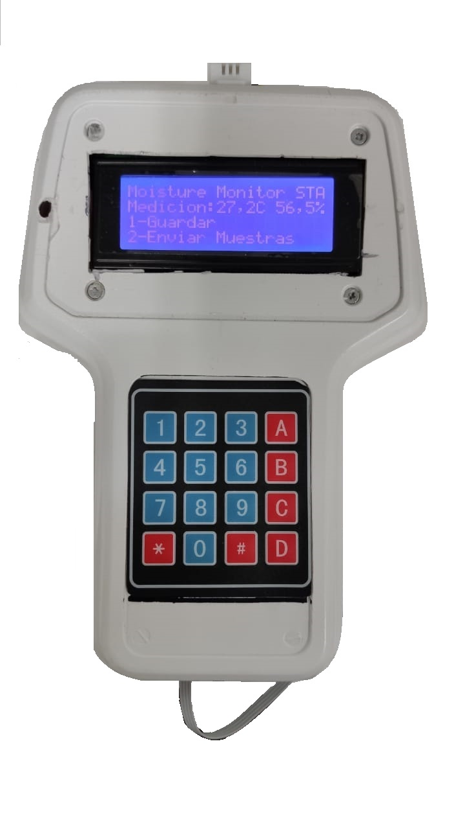

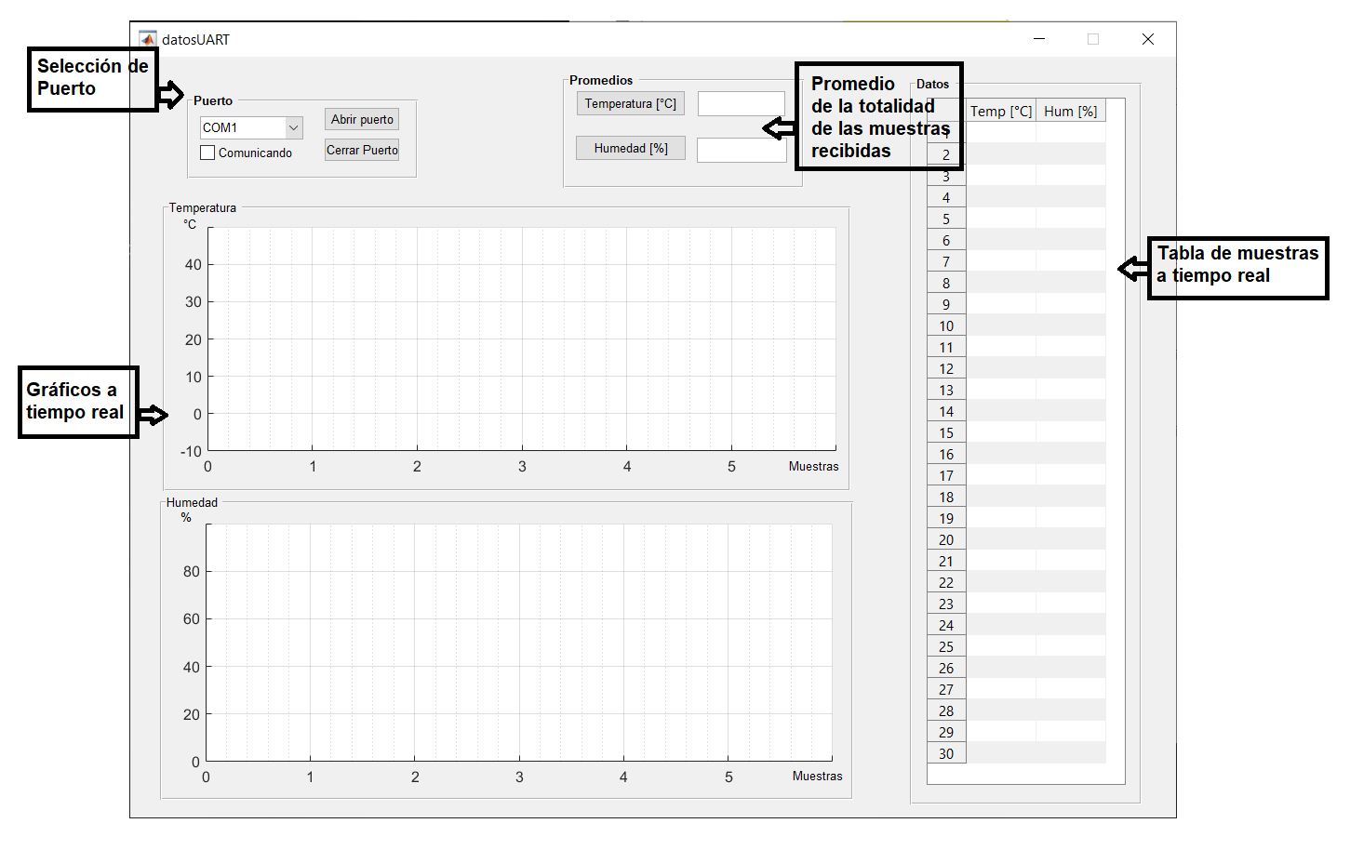

1. **Especificaciones:**

|  |  |  |  |  |
| --- | --- | --- | --- | --- |
| **Parámetro** | **Condiciones** | **Min** | **Typ** | **Max** |
| Rango Humedad |  | 0 %RH; |  | 100% RH |
| Rango Temperatura |  | -40 °C |  | 80 °C |
| Resolución Humedad |  |  | 0.1%RH |  |
| Resolución Humedad |  |  | 0.1 °C |  |
| Histéresis | Para humedad |  | +-0.3%RH |  |
| Precisión Humedad |  |  | +-2%RH |  |
| Precisión Temperatura |  |  | +-0.5 °C |  |

**6. Mantenimiento**

Si el medidor se opera de manera más intensiva (más de 8 horas por día), el mantenimiento especificado se realizará con mayor frecuencia.

Procedimiento:

1. Retirar cuidadosamente el medidor y el sensor de su posición y colocar en una mesa de trabajo apta.
2. Remover con aire las partículas presentes.
3. Limpiar cuidadosamente con alcohol isopropílico las zonas que ameriten.
4. Acondicionar nuevamente la zona donde se colocará el medidor y su sensor.
5. Colocar el medidor en su posición y continuar su uso normal.

* **Procedimiento de mantenimiento:**

Visión general:

Esta sección describe el procedimiento para el mantenimiento, reparación y ajuste de los productos.

Atención: antes de cualquier mantenimiento, desenchufe el producto de la fuente de alimentación. Si es necesario enchufar el producto cuando se desmonta, utilícelo con extrema precaución.

Después del ensamblaje, limpie todas las superficies externas del producto de las manchas de grasa y otra suciedad con un paño humedecido en alcohol isopropílico.

**7. Diagrama de flujo de funcionamiento del medidor de campo magnético estático**

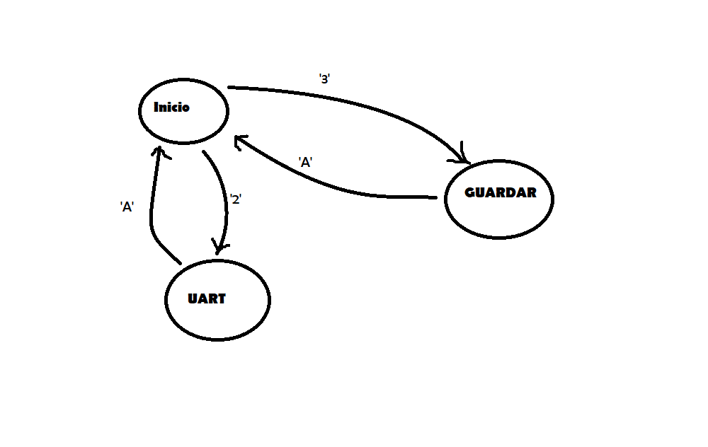

**8.Funcionamiento**



8.1 El MSS medirá la temperatura y la humedad de manera constante.

8.1 Para guardar las mediciones realizadas en la memoria SD, apriete **1**. De esa manera, cada medición que realice el MSS, se guardará en un archivo .txt, a la vez de que se muestra en pantalla.

8.2 Si desea detener el proceso de recopilación de datos en la memoria SD, apriete **A**.

8.3 Para enviar por puerto serie las mediciones realizadas, apriete **2**. Estás se podrán visualizar en el programa .m otorgado por ACME.

8.4 Para detener el proceso de transmisión de datos por puerto serie, apriete **A.**

**9.Hojas de dato**

Figuran a continuación los links a las hojas de datos

<https://datasheet4u.com/datasheet-parts/DHT22-datasheet.php?id=792209>

<https://www.vishay.com/docs/37314/lcd020n004l.pdf>

<https://pdf1.alldatasheet.com/datasheet-pdf/view/394106/FTDI/FT232R.html>

**10.Programa**

El programa realizado en base a TDS se puede visualizar en el siguiente link:

<https://github.com/Mash94/Moisture_Monitor_STA/tree/master>

**11.Esquematicos**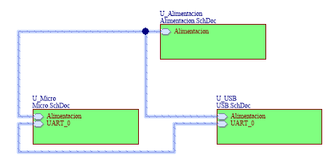

*Interconexión entre esquemáticos.*

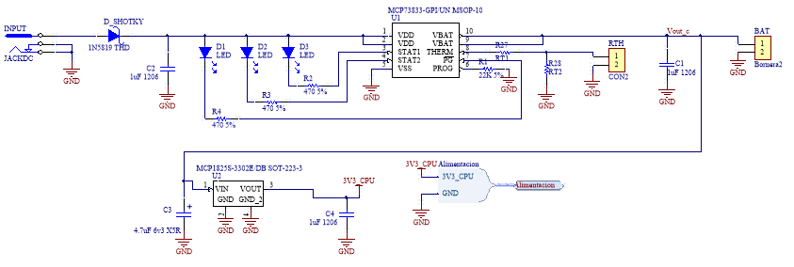

*Fuente de alimentación.*

*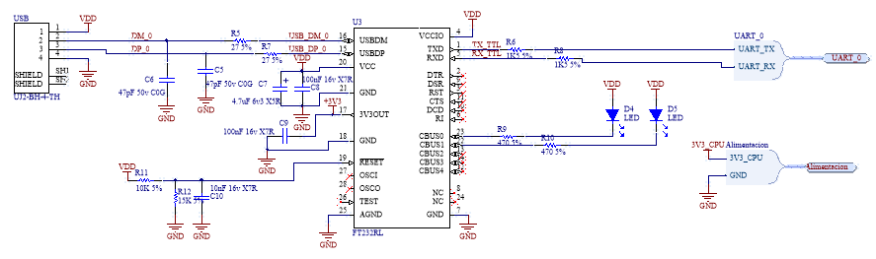Bridge USB TTL*

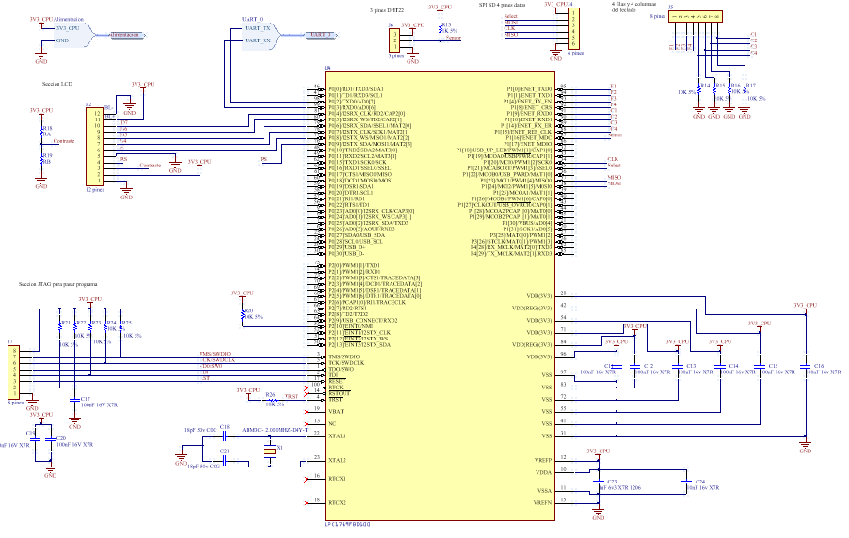

*Esquemático Micro****controlador***

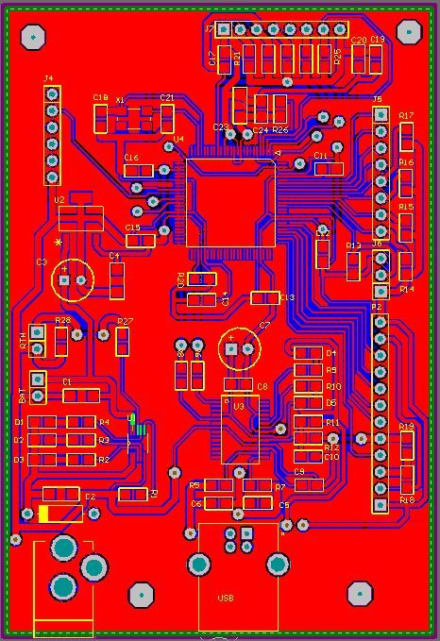

*Bottom view*

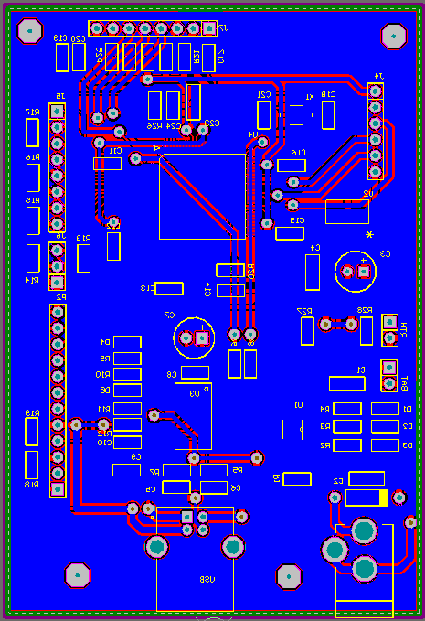

*Top View*



Dirección: Medrano 951  (CP1179)  
Tel/Fax: +54 011 4555-5555  // 5555-5555

Email: [coyote@marcaacme.com.ar](mailto:coyote@marcaacme.com.ar)

Sitio web: <https://marca1acme.wixsite.com/marcaacme>